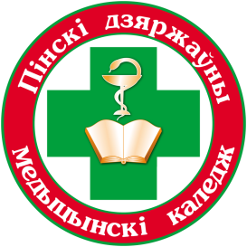
Пинский государственный медицинский колледж

БИБЛИОТЕКА

БЮЛЛЕТЕНЬ НОВЫХ ПОСТУПЛЕНИЙ
ЛИТЕРАТУРЫ В БИБЛИОТЕКУ
ЗА 1 КВАРТАЛ 2026 г.



Пинск, 2026

Предисловие

Бюллетень новых поступлений информирует о документах, поступив-
ших в библиотеку колледжа за 1 квартал 2026 года.
Бюллетень формируется на основе записей электронного каталога с
указанием полочного индекса.
Материал расположен в соответствии с таблицами ББК, по отраслям
знаний, внутри разделов – по алфавиту.

5. ЗДРАВООХРАНЕНИЕ. МЕДИЦИНСКИЕ НАУКИ
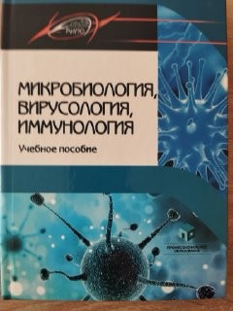

Микробиология, вирусология, иммунология: учебное пособие / под ред. кандидата биолог. наук, доцента Л.Н. Усачевой. - Минск: РИПО, 2025. – 347 с.

В учебном пособии рассмотрены вопросы общей и частной микробиологии, вирусологии и иммунологии. Особенное внимание уделено правилам поведения в микробиологических лабораториях разного типа. В конце каждой темы размещены вопросы для самоконтроля.

63.3 (4Беи)622я721 Геноцид белоруского народа
в годы Великой Отечественной войны

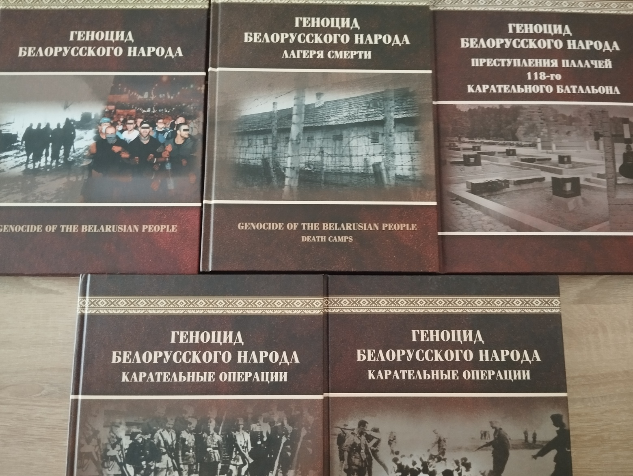

Издания содержат информацию о геноциде белорусского народа в годы Великой Отечественной войны: о лагерях смерти на территории Беларуси, карательных операциях, насильственном угоне людей на принудительные работы, деятельности коллаборационистских формирований, о подвиге белорусского народа в борьбе против немецко-фашистских захватчиков. В книгах собраны воспоминания детей, чье детство пришлось на военные годы, архивные фотографии. Особое внимание удаляется государственной политике в области сохранения исторической памяти о тех страшных событиях.

81 Языкознание
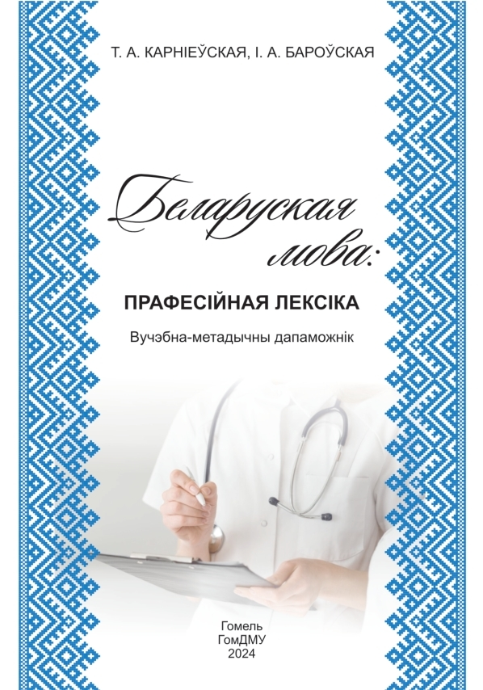

Беларуская мова: прафесійная лексіка : вучэб.-метад. дапаможнік / Т. А. Карніеўская, І. А. Бароўская. – Гомель : ГомДМУ, 2025. – 193 с.
У вучэбна-метадычным дапаможніку выкладзены асаблівасці беларускага правапісу, у тым ліку запазычанай лексікі, асаблівасці паходжання і развіцця тэрмінаў, адметнасці беларускай стылістыкі, а таксама сістэмныя адносіны ў медыцынскай тэрміналогіі.
Прызначана для студэнтаў 1–2 курсаў устаноў вышэйшай адукацыі, якія навучаюцца па спецыяльнасцях 7-07-0911-01 «Лячэбная справа», 7-07-0911-04 «Медыка-дыягнастычная справа», 7-07-0911-02 «Медыка-прафілактычная справа».

84 ХУДОЖЕСТВЕННАЯ ЛИТЕРАТУРА

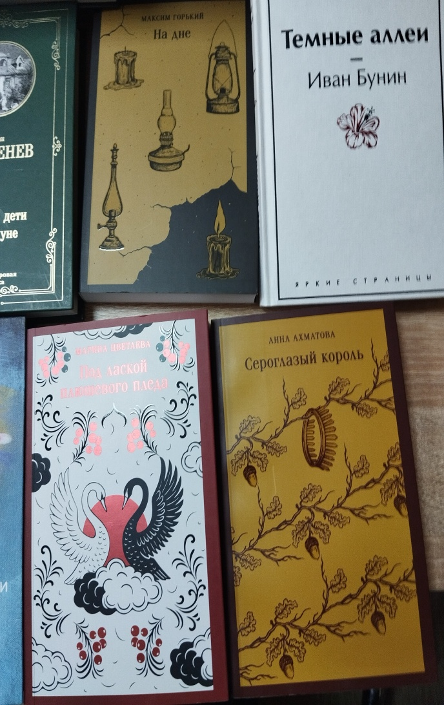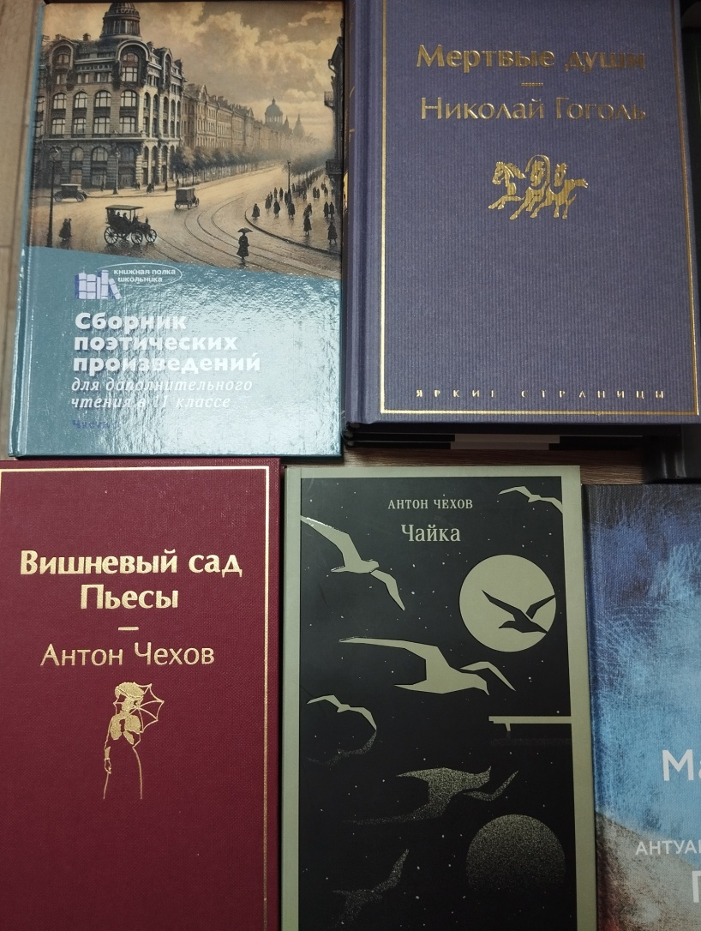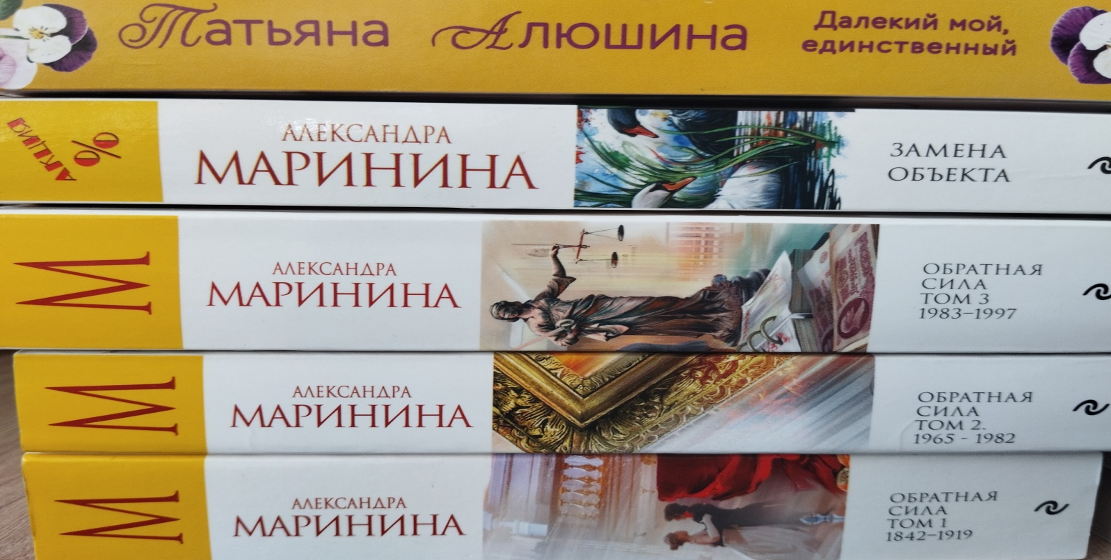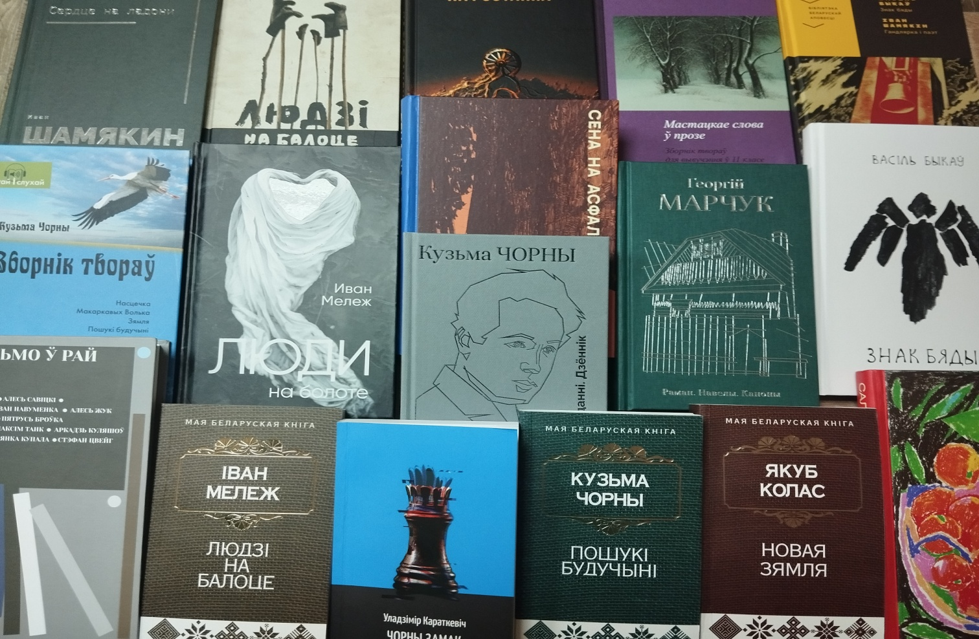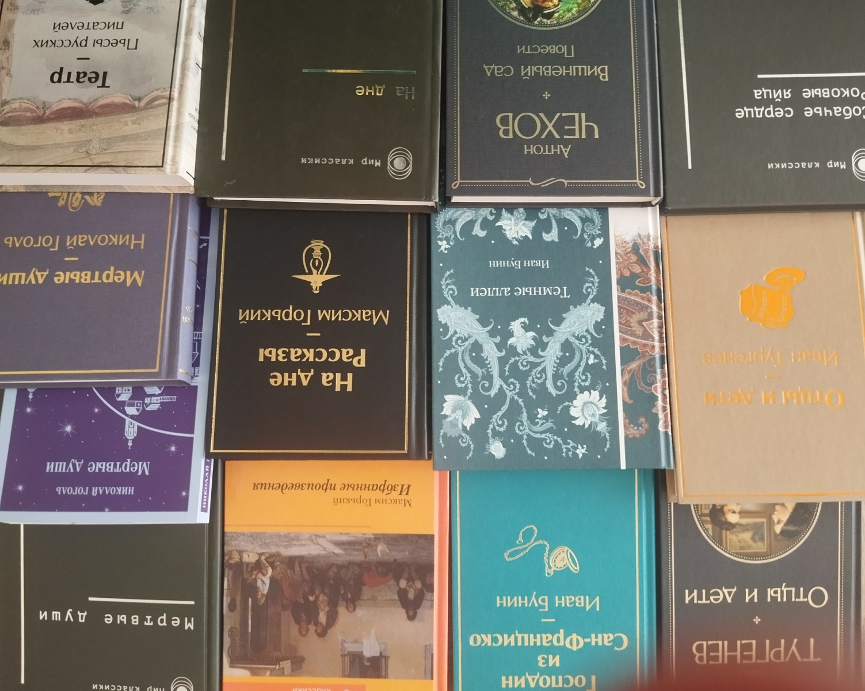
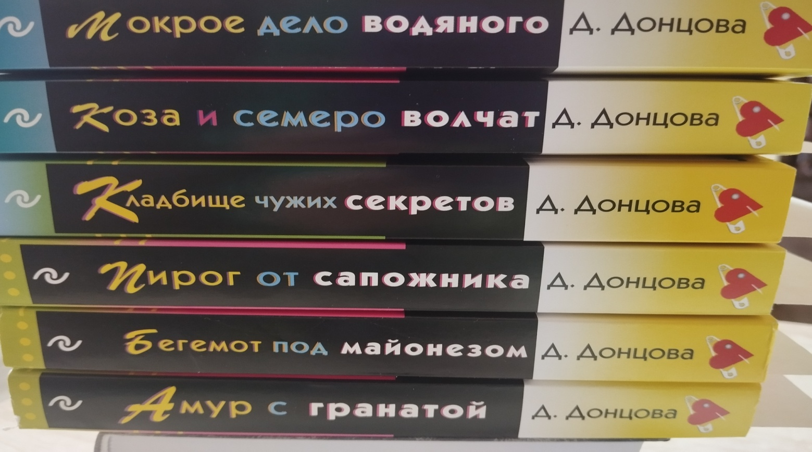

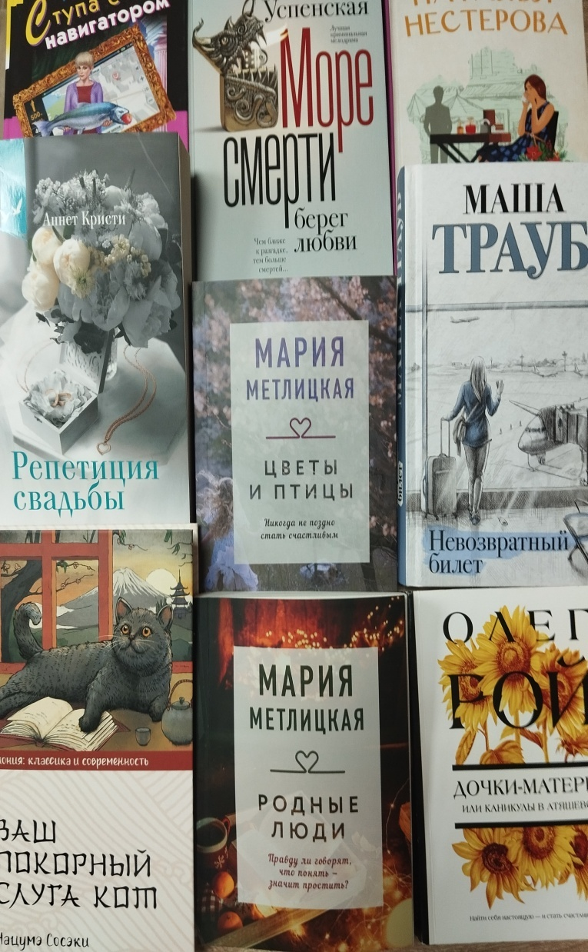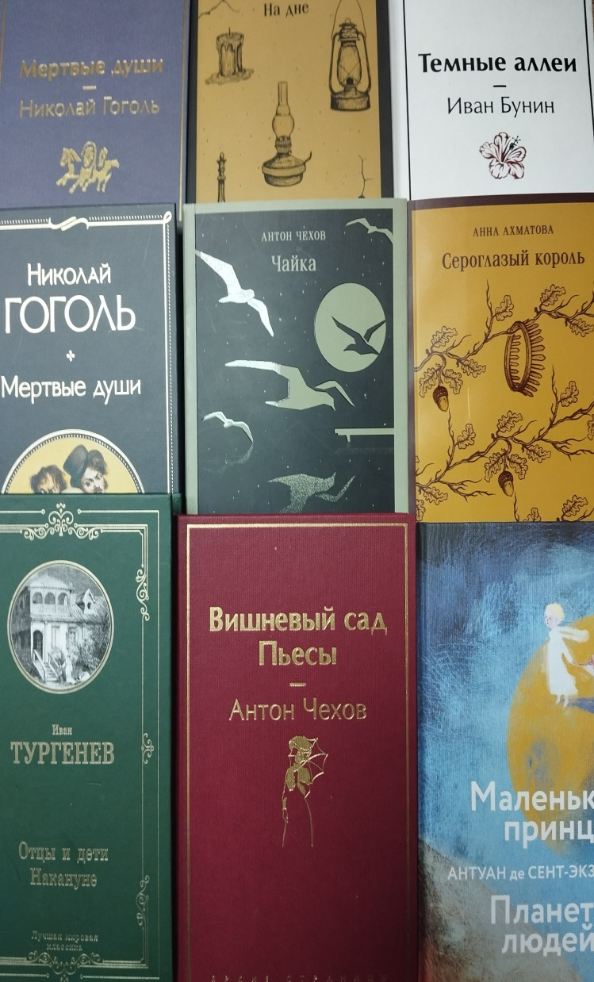

Книги, в количестве 294 экз., ждут Вас. Приглашаем к чтению!

Составитель: библиотекарь В.А. Гузаревич
тел.63-66-68

